ЗИМНИЕ ИГРЫ ДЕТЕЙ С УЧАСТИЕМ РОДИТЕЛЕЙ.

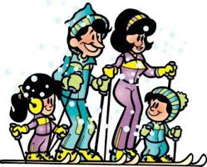

Как играть с ребенком зимой
В современном мире, в крупных мегаполисах, ребенку очень сложно гармонично развиваться. Век высоких технологий сводит наши движения к минимуму, а ведь дошкольный период жизни — важнейший этап в формировании здоровья ребенка, обеспечивающий единство физического, духовного, психического и интеллектуального развития.
Зачастую у нас не хватает времени позаниматься со своим ребенком. А ведь игры и упражнения для детей с участием родителей, например зимние, помогут решить проблемы эмоциональных отношений между вами и вашим ребенком, подарить радость от совместной деятельности.
Прогулка — это источник новых впечатлений и радостных эмоций. Если продумать игры на прогулке с малышом заранее, то после нее он будет чувствовать себя бодрым и веселым, узнает много нового, а мама разделит радость игры со своим ребенком.
Если прогулка хорошо и правильно организована, если она достаточна по длительности, дети реализуют в ней около 50% суточной потребности в активных движениях. Сокращение времени пребывания на воздухе создает дефицит движений.
Зимой прогулки с младшими дошкольниками разрешается проводить при температуре воздуха не ниже -15°, со старшими — не ниже -22°. При этих же значениях температур, но сильном ветре рекомендуется сокращать продолжительность прогулки.
Даже короткие 15-20 минутные прогулки при неблагоприятных условиях погоды дают детям эмоциональную и физическую зарядку.
Чтобы во время прогулки зимой тепловое состояние детей было нормальным, надо правильно их одевать. При этом зимняя одежда ребёнка должна быть теплой, но легкой, чтобы не стеснять движений. Не нужно укутывать его - температура кожи под толстыми слоями одежды повышается, теплоотдача высокая, двигаясь - ребенок потеет, и вероятность переохлаждения выше чем при "недостаточном" одеянии.
Но самый главный элемент закаливающих зимних прогулок - подвижные игры. Они не только поднимают настроение - они укрепляют здоровье, предупреждают простуду - движение в этом случае просто необходимо!
Подвижные игры и развлечения зимой на открытом воздухе доставляют детям огромную радость и приносят неоценимую пользу их здоровью. Разнообразные подвижные игры для детей - катание на санках, игры со снегом и др. - обогащают содержание прогулок и очень увлекают детей. Играя в подвижные игры, вы сможете увеличить продолжительность прогулки. Да и сами родители, играя с детьми, не заметят, как пролетело время и не успеют замерзнуть, поскольку им не придется стоять и наблюдать за играющим в снегу ребенком.
Вот несколько вариантов зимних игр, которые помогут ребенку не скучать и не мерзнуть на прогулке, одновременно развивая у него ловкость, выносливость.
Примеры зимних игр для детей с участием родителей

«След в след»
Эта игра развивает координацию движений, учит ребенка сознательно управлять своим телом. Взрослый идет по чистому снегу, стараясь сделать шаги как можно меньше, оставляет цепочку следов. Затем по этим следам отправляется ребенок. Его задача — попасть след в след.

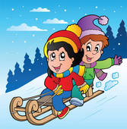
«Зима пришла!»
Дети разбегаются по площадке и прячутся, присаживаясь на корточки за снежными валами, горкой, снеговиком и т. п. Взрослый говорит: «Сегодня тепло, солнышко светит, идите гулять!» Дети выбегают из укрытий и разбегаются по площадке. На сигнал: «Зима пришла, холодно! Скорей домой!» — все бегут на свои места и снова прячутся.
«Скати с горочки»
Папа сооружает небольшую, но крутую горку и делает несколько плотных снежков. Малыш должен скатить с горки все снежки по очереди, не упустить, не уронить и не раздавить ни одного.

«Меткий стрелок»
Вместе с ребенком мама делает куличики из снега, выстраивает их в ряд, помещает друг на друга. Мама учит лепить снежки, предлагает снежком сбить нужный куличик. Мама должна показывать пример детям — вместе с ними кидать снежки и стараться попасть в цель. Следует требовать от детей настойчивости, не разрешать сбивать куличики руками.
«Снеговик»
Папа лепит с малышом снеговика, дает ребенку веточки и просит ребенка сделать снеговику глаза, нос и рот.
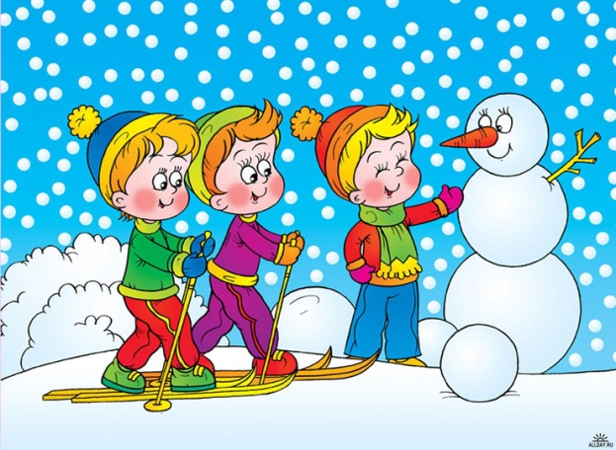
В этой игре важно не ограничиваться лепкой традиционного снеговика — ведь из снега, как и из пластилина, можно создавать самые разные и невероятные скульптуры и картины. Эта нехитрая детская игра при участии родителей познакомит ребенка с формами и размерами предметов. Можно вылепить гусеницу, черепаху, ежика с яблоками на иголках и других всевозможных зверушек с использованием шаров различного размера. Для украшения прихватите из дома старые пуговицы, орехи, горох, кругляшки морковки, фасоль и бусинки.

"Кто кого перетянет"
Оборудование. Верёвка длиной 3-4 м, двое санок.
Описание. В игре принимают участие два игрока. На площадке чертится круг диаметром 1 м. Двое саней привязываются к концам верёвки. Верёвку протягивают так, чтобы она проходила через центр круга и сани находились по обе стороны круга на равном от центра расстоянии. Двое играющих садятся на сани лицом друг к другу. Задача каждого из них состоит в том, чтобы втянуть своего противника внутрь круга. Играющие держатся за сани руками и изо всех сил отталкиваются от земли ногами. Браться руками за верёвку не разрешается.
Выигрывает тот, кто смог втянуть санки с противником в круг.

«Поезд из санок»
Для этой игры нужно побольше играющих – около 7-8 человек. Суть ее в том, что между собой связываются 3-4 санок, на них садятся дети, а другие – ребята постарше или взрослые – везут этот «поезд», катая малышей. Кроме того, дети одного возраста могут катать друг друга или двое детей везти «поезд» из двух связанных между собой санок, в которых сидят другие двое. Возить друг друга нужно по очереди, попеременно меняясь местами. Эта зимняя игра на свежем воздухе очень хороша для больших групп детей.
«Попади в мишень»
Начертите на стене два круга диаметров 25-30 сантиметров. Соперники стремятся попасть снежками в мишени. Одерживает победу тот, кто большее количество раз попал в мишень. Эту игру дети просто обожают!
Составитель :
инструктор по физической культуре
Пилипенко С.В.

